建设项目竣工环境保护
验收调查报告

项目名称：内蒙古芳香调味食品有限公司
生产加工仓储基地工程
委托单位：内蒙古芳香调味食品有限公司

内蒙古嘉创环保工程有限公司
2018年6月

目 录
前 言 1
一、总则 1
1.1编制依据 1
1.2调查目的及原则 1
1.3调查方法 2
1.4调查范围、验收标准 2
二、 项目周围环境概况 3
2.1地理位置 3
2.2自然环境概况 3
2.3社会环境概况 4
三、工程调查 4
3.1项目概况 4
3.2项目内容及规模 4
3.3项目地理位置及厂区平面布置 5
3.4主要原辅材料及生产设备 5
3.5公用工程 6
3.6生产流程及产污环节 7
3.7项目水平衡 8
四、环境影响评价文件回顾 8
4.1环评主要结论 8
4.2环评批复的要求（摘录） 9
4.3环境影响评价、试生产批复要求落实情况检查 9
五、环境影响调查 10
5.1水环境影响调查及防范措施 10
5.2大气环境影响调查及防范措施 10
5.3声环境影响调查及防范措施 10
5.4固体废弃物环境影响调查及防范措施 10
六、环境保护管理检查结果 11
6.1环保审批手续及“三同时”执行情况检查 11
6.2环保治理设施的完成、运行、维护情况检查 11
6.3环境保护档案管理检查 11
6.4 环境保护制度的建立和执行情况检查 11
七、验收结论与建议 12
7.1验收结论 12
7.2建议 12

前 言
内蒙古芳香调味食品有限公司坐落在塞外历史文化名城、素有草原青城美誉的呼和浩特市，公司是一家积极弘扬中华民族古老饮食文化精髓，专门从事生产制造蒙派火锅系列调味品，把传统炒制工艺与现代食品加工工艺完美结合，科学配料、秘制加工，精选高品质原辅料，先进的品质控制程序、质量管理体系，保证了产品的质量和安全。本项目为内蒙古芳香调味食品有限公司生产、加工、仓储基地工程建设，公司于2007年7月取得了《内蒙古芳香调味食品有限公司生产加工仓储基地建设项目环境影响登记表》呼和浩特市环保局审批批复，2008年8月份开始投产使用，项目投产后将达到年产200吨火锅底料的生产能力。

一、总则

1.1编制依据
（1）《中华人民共和国环境保护法》（2015年1月1日）；
（2）《中华人民共和国环境影响评价法》（2016年9月1日）；
（3）《中华人民共和国大气污染防治法》（2016年1月1日）；
（4）《中华人民共和国水污染防治法》（2008年6月1日）；
（5）《中华人民共和国环境噪声污染防治法》（1997年3月1日）；
（6）《中华人民共和国固体废物污染环境防治法》（2015修正版）；
（7）《建设项目环境影响评价技术导则 总纲》（HJ2.1-2016）；
（8）《环境影响评价技术导则 大气环境》（HJ2.2-2008）；
（9）《环境影响评价技术导则 地面水环境》（HJ/T2.3-93）；
（10）《环境影响评价技术导则 声环境》（HJ2.4-2009）。

1.2调查目的及原则
- 验收调查的目的
（1）调查内蒙古芳香调味食品有限公司在施工、运营和管理等方面对各级环保行政主管部门批复要求的落实情况；
调查工程已采取在污水、环境空气、噪声等方面采取的污染控制措施，分析各项措施实施的有效性；
根据工程环境影响的调查结果，客观、公正的从技术上论证该工程是否符合竣工环境保护验收条件。
2、验收调查原则
（1）科学性原则，注重科学性、先进性，应符合国家有关规范要求；
（2）实事求是原则，应如实反映工程实际建设及运行情况、环境保护措施落实情况及运行效果；
（3）全面性原则，对工程前期（包括工程设计、项目批复或核准等前期工作）施工期、运行期全过程进行调查。

1.3调查方法
根据调查目的和内容，对照运行时期的环境影响程度和范围，确定本次竣工环保验收调查主要采取现场勘查、文件资料核查相结合的手段和方法。

1.4调查范围、验收标准
（1）调查范围
本次验收范围为内蒙古芳香调味食品有限公司生产加工仓储工程项目建设内容，包括主体工程、辅助工程、公用工程及其它配套措施。
（2）验收标准
在环境空气方面，生产车间排放的气体执行《大气污染物综合排放标准》（GB16297-1996），食堂油烟排放的气体《餐饮业油烟排放标准（试行）》（GB18483-2001）；在噪声方面，生产设备产生的噪声执行《建筑施工场界环境噪声排放标准》（GB12523-2011）；在废水方面，生活污水的排放执行《污水综合排放标准》（GB8978-1996）；在固体废弃物方面，生活垃圾的处置执行《一般工业固体废物贮存、处置场污染控制标准》（GB18599-2001）。

项目周围环境概况

2.1地理位置
本项目位于内蒙古自治区呼和浩特市金桥开发区昭乌达路南口，地理坐标为北纬40°45’ 东经 111°43’。项目北边300m为呼和浩特市美途汽车销售有限公司，东边隔路500m为海洋石油天野小区，南边100m为中国石化加油站，西边200m为诚顺五金土产。

2.2自然环境概况
- 地质地貌
本项目北部大青山和东南部蛮汉山为山地地形，南部及西南部为土默川平原地形。地势由北东向南西逐渐倾斜。海拔最高点在大青山金銮殿顶部，高度为2280米，最低点在托克托县中滩乡，高度为986米，市区海拔高度为1040米。大青山为阴山山脉中段，生成很多纵向的山脉山峰。
- 水文
本项目地下水分为浅层水含水层和深层水含水层。浅层水含水层包括浅层潜水及半承压水等。地下水埋藏深度、水质、水量均由北向南呈有规律的变化。
- 气候
本项目气候属典型的蒙古高原大陆性气候，四季气候变化明显，年温差大，日温差也大。其特点：春季干燥多风，冷暖变化剧烈；夏季短暂、炎热、少雨；秋季降温迅速，常有霜冻；冬季漫长、严寒、少雪。年平均气温最冷月气温-12.7～-16.1℃；最热月平均气温17-22.9℃。平均年较差为34.4-35.7℃，平均日较差13.5-13.7℃。极端最高气温38.5℃，最低-41.5℃。

2.3社会环境概况
金桥经济技术开发区是首府“首”区赛罕区构筑大产业、培育大企业、发展大工业的发展载体，是集产、学、研、商贸、娱乐、仓储、金融保险、信息咨询等功能、综合型、现代化的新型开发区。现具备承载300~400亿元大型项目建设的能力，发展潜力巨大，投资前景广阔。金桥经济技术开发区管理机构健全，办事程序便捷，基础设施套完善，生活区功能齐全，土地出让价格低廉，劳动力资源充足。开发区竭诚欢迎各界有识之士前来观光、洽谈、合作，这里将成为每一位投资者事业发展、壮大、腾飞的首选之地。

三、工程调查

3.1项目概况
目前该项目主体工程及相关环保设施均已正常运行，生产能力已达到设计规模的75%以上，满足“三同时”验收条件。
受内蒙古芳香调味食品有限公司的委托，内蒙古嘉创环保工程有限公司根据国家相关规定和要求，于2018年5月与内蒙古芳香调味食品有限公司的相关人员对本项目进行了现场勘查，并查阅了相关技术资料，在此基础上编制了本项目的竣工环境保护验收调查报告。

3.2项目内容及规模
项目性质：新建。
本项目为内蒙古芳香调味食品有限公司投资600万元建设的调味食品生产、加工、仓储工程。本项目投产后，年产调味食品200t，占地面积13608m²，其中生产车间1230.75m²，办公室320 m²。本项目劳动定员10人，年工作天数300 天。委托内蒙古嘉创环保工程有限公司对本项目进行环保设施竣工验收。

3.3项目地理位置及厂区平面布置
本项目位于内蒙古自治区呼和浩特市金桥开发区昭乌达路南口，地理坐标为北纬40°45’ 东经 111°43’。项目北边300m为呼和浩特市美途汽车销售有限公司，东边隔路500m为海洋石油天野小区，南边100m为中国石化加油站，西边200m为诚顺五金土产。项目地理位置图见附图1，项目外环境关系图见附图2。
该项目占地面积13608m²，其中生产车间1230.75m²，办公室320 m²，遵循紧凑布局、节约用地的原则，在厂区内合理布置生产车间、办公室、仓库等，结构形式为轻钢结构。厂区平面布置图见附图3。

3.4主要原辅材料及生产设备
本项目主要原辅材料见表3-1。
表3-1 主要原辅材料
序号 | 名称 | 单位 | 年需求量
1 | 大豆油 | 吨/年 | 150
2 | 鸡精 | 吨/年 | 100
3 | 味精 | 吨/年 | 50
4 | 豆瓣酱 | 吨/年 | 24
5 | 辣椒精 | 吨/年 | 1
6 | 草菓 | 吨/年 | 1
7 | 包装物

本项目主要生产设备见表3-2。
表3-2主要生产设备
序号 | 设备名称 | 单位 | 数量
1 | 灌装机 | 台 | 4
2 | 自翻式炒锅 | 台 | 1
3 | 切菜机 | 台 | 1
4 | 粉碎机 | 台 | 1
5 | 喷码机 | 台 | 2
6 | 封口机 | 台 | 2
7 | 卧式搅拌机 | 台 | 1
8 | 电加热炒锅 | 台 | 1

3.5公用工程
- 给排水
1）给水
该项目用水主要是员工生活用水，项目工作人员约为10人，用水量按135L/人▪d计算，则项目员工用水量为1.35m³/d，405m³/a（按300天/年计算），其次为刷洗设备用水，用水量为0.2m³/d，60m³/a（按300天/年计算），湿料清洗废水用水量为0.4m³/d，120m³/a（按300天/年计算），项目用水水源由呼和浩特市金桥开发区供排水管理站能满足项目用水需求。
2）排水
项目区排水实行雨、污分流制。雨水经项目区外沟渠直接排放；项目区污水产生主要是员工生活污水等，人员废水产生量按用水量的80%计算，经计算可知，项目实施后项目区人员生活废水产生量为1.08m³/d，324m³/a（按300天/年计算），其次为刷洗设备废水，产生量约为0.16m³/d，48m³/a（按300天/年计算）湿料清洗废水用水量为0.32m³/d，96m³/a（按300天/年计算）。
- 供热
本项目厂区及办公室供暖由金桥园区集中供给，无新增燃煤供热锅炉。
- 供电
本项目全年用电量约为4800kw▪h，用电由呼和浩特市供电局金桥分局供给，能满足项目用电需求。

3.6生产流程及产污环节
1.生产流程
原料采购、验收
原料化验
原料入库
预处理
配料
包材采购
炒料
灌装
装内袋
包装验收储藏
装外袋
成品检验
入库

图3-1 本项目生产流程图
2.产污环节
- 水污染物产生工序
生产人员生活污水，其生产量约为1.08m³/d(年产生量324m³/a)，刷洗设备废水，其产生量约为0.16m³/d（年产生量48m³/a），湿料清洗废水0.32m³/d（年产生量96m³/a）。
（2）大气污染物产生工序
①自翻式炒锅在搅拌过程中产生的少量粉尘；
②熬制锅产生的少量废气；
③烘炒产生的少量废气。
（3）噪声污染物产生工序
包装机、自翻式炒锅搅拌时产生的械机噪声。
（4）固体废弃物产生工序
本项目主要的固体废物来自项目人员的生活垃圾，本项目工作人员为10人，生活垃圾产生量按0.62kg/人▪d计算，则项目员工产生的生活垃圾为6.2kg/d，1.86t/a（按300天/年计算）。

3.7项目水平衡
本项目水平衡图见下图3-2。
1.35
损耗0.27
1.08
生活用水
损耗0.08
0.4
1.95
金桥供排水管理站
化粪池
湿料清洗用水
0.32
1.56
城市污水排放管网
0.2
损耗0.04
0.16
洗刷设备用水

图3-2本项目水平衡图 单位（m³/d）

四、环境影响评价文件回顾

4.1环评主要结论
内蒙古芳香调味食品有限公司生产加工仓储基地工程项目在内蒙古呼和浩特市金桥开发区进行建设。项目符合国家产业政策，符合金桥区总体规划要求。项目总图布置较为合理，周围无大的环境制约因素，能满足清洁生产的要求。项目建设投产后，具有良好的经济、社会和环境效益。废水、废气、噪声、固废采取的污染防治措施技术可靠、经济可行。只要公司认真落实登记表中提出的各项污染防治对策措施，保证环境保护措施的有效运行，确保污染物稳定达标排放，从环境角度而言，本项目在所选地址建设是可行的。

4.2环评批复的要求（摘录）
1.炒料锅要采用电加热方式；
2.要设置循环贮水池，使清洗水综合利用；
3.厂房及办公室供暖由金桥园区集中供给，不准增设燃煤锅炉；
4.少量废渣要求妥善处理，集中回收利用；
5.项目建成后试生产三个月内进行环境保护污染防治设施竣工验收，经我局验收合格后项目方可正式生产。

4.3环境影响评价、试生产批复要求落实情况检查
环评批复要求落实检查表见表4-1。
表4-1环评批复要求落实检查表
序号 | 环评批复要求 | 执行情况
1 | 炒料锅要采用电加热方式 | 已落实
2 | 要设置循环贮水池，使清洗水综合利用 | 未落实，由于清洗废水的产生量较少，经隔油池与化粪池的处理后，直接排入了城市污水排放管网，符合国家相关标准
3 | 厂房及办公室供暖由金桥园区集中供给，不准增设燃煤锅炉 | 已落实，无新增燃煤锅炉
4 | 少量废渣要妥善管理，集中回收利用 | 已落实，产生的少量废渣交由附近垃圾转运站集中处理

五、环境影响调查

5.1水环境影响调查及防范措施
本项目运营期的废水主要是生产人员的生活废水，其生产量约为1.08m³/d(年产生量324m³/a)，生产废水主要是洗刷设备时产生的废水，其产生量约为0.16m³/d（年产生量48m³/a），湿料清洗废水0.32m³/d（年产生量96m³/a），通过化粪池、隔油池后进入城市污水排放管网中。符合《污水综合排放标准》（GB8978-1996）中的相关标准，不会对周围的水环境造成不利影响。

5.2大气环境影响调查及防范措施
本项目运营期产生的废气主要是在自翻式炒锅搅拌过程中产生的少量粉尘，通过封闭自翻式炒锅，使粉尘的产生量减少。在熬制、烘炒过程中产生的废气，通过集气罩的收集再经车间废气净化装置处理后从排风扇排放，符合《大气污染物综合排放标准》（GB16297-1996）中的相关标准；食堂油烟产生的废气，通过安装复合式油烟净化器处理效率达到95%以上，通过排气口向外排放，符合《餐饮业油烟排放标准（试行）》（GB18483-2001）中的相关标准，不会对周围环境空气产生不利影响。

5.3声环境影响调查及防范措施
本项目运营期产生的噪声主要来自自翻式炒锅搅拌与包装机产生的机械噪声，通过采用低噪声的静音设备以及设备的基础减振，合理的安置在房间内外，充分利用房间墙壁的遮蔽效应以及加装的隔声门窗，符合了《建筑施工场界环境噪声排放标准》（GB12523-2011）中的相关标准，不会对周围的环境产生噪声污染。

5.4固体废弃物环境影响调查及防范措施
本项目运营期产生的固体废弃物主要是项目区人员产生的生活垃圾，委托附近垃圾转运站定期清运处理，不会再厂区长期堆存，符合《一般工业固体废物贮存、处置场污染控制标准》（GB18599-2001）中的相关标准，不会对周围的环境产生固体废弃物污染。

六、环境保护管理检查结果

6.1环保审批手续及“三同时”执行情况检查
内蒙古芳香调味食品有限公司生产加工仓储基地工程根据《中华人民共和国环境保护法》和《建设项目环境保护条例》的要求，进行了环境影响登记表的编制工作，并按照环境影响登记表及批复的要求，建设项目执行了环境保护设施与主体工程同时设计、同时施工、同时投产的要求，满足“三同时”要求，环保审查、审批手续完善。本项目计划环保投资8万元，实际环保投资8万元，环保投资占总投资金额的1.33%。

6.2环保治理设施的完成、运行、维护情况检查
本项目产生的噪声主要来自自翻式炒锅搅拌与包装机产生的机械噪声，通过采用低噪声的静音设备以及设备的基础减振，合理的安置在房间内外，充分利用房间墙壁的遮蔽效应以及加装的隔声门窗，从而减少了对周围的环境产生噪声污染，符合国家相关规定的标准。
本项目产生的废气主要是自翻式炒锅搅拌过程中产生的少量粉尘，通过封闭自翻式炒锅，使粉尘的产生量减少，在熬制和烘炒时产生的废气，经车间集气罩收集通过废气净化装置处理后从排风扇排放；食堂油烟通过安装复合式油烟净化器，处理效率达到95%以上，经排气口向外排放，使排放的废气符合国家相关规定的标准。

6.3环境保护档案管理检查
企业环境保护档案由专人负责登记并保存，环保资料基本齐全。

6.4 环境保护制度的建立和执行情况检查
企业建立了《环境保护管理制度》等环境管理制度，由专职环保人员负责企业环境保护的管理工作。

七、验收结论与建议

7.1验收结论
在项目设计、建设、投产过程中，内蒙古芳香调味食品有限公司生产加工仓储基地工程基本执行了环境影响评价法和“三同时”制度。依据现场验收结果，在废气方面，生产车间在对产生废气的设备安装了集气罩，通过集气罩的收集再经车间废气净化装置处理后从排风扇排放，排放的气体满足《大气污染物综合排放标准》（GB16297-1996）中的相关标准；食堂油烟产生的废气，通过安装复合式油烟净化器处理效率达到95%以上，通过排气口向外排放，排放的油烟满足《餐饮业油烟排放标准（试行）》（GB18483-2001）中的相关标准；噪声方面通过采用低噪声的静音设备以及设备的基础减振，合理的安置在房间内外，设备产生的噪声满足《建筑施工场界环境噪声排放标准》（GB12523-2011）中的相关标准；废水方面把产生的废水通过化粪池、隔油池处理后排入城市污水排放管网中，符合《污水综合排放标准》（GB8978-1996）中的相关标准；固体废弃物方面，主要是项目区人员产生的生活垃圾，委托附近垃圾转运站定期清运处理，不会再厂区长期堆存，符合《一般工业固体废物贮存、处置场污染控制标准》（GB18599-2001）中的相关标准；此外企业建立了《环境保护管理制度》等环境管理制度，由专职环保人员负责企业环境保护的管理工作。

7.2建议
- 加强对环保设施的管理、监督和维护，确保环保设施正常运行，各项环保措施按规定执行。
- 加强对车间废气净化装置及食堂油烟净化器的维护与保养，确保废气污染物的达标排放。
- 加强固体废物的管理，建立台账，严格执行固废转移联单制度要求。
4、加强原辅材料管理，加强风险防范，严防事故导致环境污染的产生，确保环境安全。

建设项目工程竣工环境保护“三同时”验收登记表
 | 填表单位（盖章） |  |  |  |  |  |  |  |  |  |  |  |  |  |  |  | 填表人（签字） |  |  |  |  |  |  |  |  |  |  |  | 项目经办人（签字）
建设项目 | 项目名称 |  |  |  | 内蒙古芳香调味食品有限公司生产加工仓储基地工程 |  |  |  |  |  |  |  |  |  |  |  |  |  |  |  |  |  |  | 建设地点 |  |  |  |  |  | 呼和浩特市金桥开发区昭乌达路南口
建设项目 | 行业类别 |  |  |  |  |  |  |  |  |  |  |  |  |  |  |  | 建设性质 |  |  |  |  | 新建 √ |  |  |  |  |  |  |  |  |  | 改扩建 |  |  |  |  |  |  | 技术改造
建设项目 | 设计生产能力 |  |  |  | 200吨/年 |  |  | 建设项目开工日期 |  |  |  |  |  |  |  |  |  |  |  |  | 实际生产能力 |  |  |  |  | 200吨/年 |  |  |  |  |  |  |  | 投入试运行日期 |  |  |  |  |  |  |  | 2008年8月
建设项目 | 投资总概算（万元） |  |  |  | 600 |  |  |  |  |  |  |  |  |  | 环保投资总概算（万元） |  |  |  |  |  |  | 8 |  |  |  |  |  |  |  |  |  |  |  | 所占比例（%） |  |  |  |  |  |  |  | 1.33
建设项目 | 环评审批部门 |  |  |  | 呼和浩特市环境保护局 |  |  |  |  |  |  |  |  |  |  |  | 批准文号 |  |  |  |  |  |  |  |  |  |  |  |  |  |  |  |  |  | 批准时间 |  |  |  |  |  | 2007年6月
建设项目 | 初步设计审批部门 |  |  |  |  |  |  |  |  |  |  |  |  |  |  |  | 批准文号 |  |  |  |  |  |  |  |  |  |  |  |  |  |  |  |  | 批准时间
建设项目 | 环保验收审批部门 |  |  |  |  |  |  |  |  |  |  |  |  |  |  |  | 批准文号 |  |  |  |  |  |  |  |  |  |  |  |  |  |  |  |  | 批准时间
建设项目 | 环保设施设计单位 |  |  |  |  |  |  |  |  |  |  |  |  | 环保设施施工单位 |  |  |  |  |  |  |  |  |  |  |  |  |  |  |  |  |  |  | 环保设施检测单位
建设项目 | 实际总投资（万元） |  |  |  | 600 |  |  |  |  |  |  |  |  |  |  | 实际环保投资（万元） |  |  |  |  |  | 8 |  |  |  |  |  |  |  |  |  |  |  | 所占比例（%） |  |  |  |  |  |  |  | 1.33
建设项目 | 废水治理（万元） |  |  |  |  | 废气治理（万元） |  |  |  |  |  | 噪声治理（万元） |  |  |  |  |  |  |  | 固废治理（万元） |  |  |  |  |  |  |  |  |  |  | 绿化及生态（万元） |  |  |  |  |  |  |  |  | 其它（万元）
建设项目 | 新增废水处理设施能力（m³/d） |  |  |  |  |  |  |  |  |  |  |  | 新增废气处理设施能力(万m³/a) |  |  |  |  |  |  |  |  |  |  |  |  |  |  |  |  |  |  |  |  | 年平均工作时(h/a)
建设单位 |  | 内蒙古芳香调味食品有限公司 |  |  |  |  |  |  |  |  | 邮政编码 |  |  | 010020 |  |  |  |  | 联系电话 |  |  | 13704717281 |  |  |  |  |  | 评价单位 |  |  |  |  |  | 内蒙古嘉创环保工程有限公司
污染物排放达标与总量控制(工业建设项目详填） | 污染物 |  |  |  | 原有排放量（1） |  | 本期工程实际排放浓度（2） | 本期工程允许排放浓度（3） |  | 本期工程产生量（4） |  |  |  | 本期工程自身削减量（5） |  |  | 本期工程实际排放量（6） |  |  |  |  | 本期工程核定排放量（7） |  |  |  |  | 本期工程"以新带老"削减量（8） |  |  |  |  |  |  | 全厂实际排放总量（9） |  |  |  | 全厂核定排放总量（10） |  |  |  | 区域平衡替代削减量（11） | 排放增减量（12）
污染物排放达标与总量控制(工业建设项目详填） | 废水 |  |  |  |  |  |  |  |  |  |  |  |  | — |  |  |  |  |  |  |  | — |  |  |  |  | — |  |  |  |  |  |  |  |  |  |  | — |  |  |  | — | —
污染物排放达标与总量控制(工业建设项目详填） | 化学需氧量 |  |  |  | — |  | — | — |  | — |  |  |  | — |  |  | — |  |  |  |  | — |  |  |  |  | — |  |  |  |  |  |  | — |  |  |  | — |  |  |  | — | —
污染物排放达标与总量控制(工业建设项目详填） | 氨氮 |  |  |  | — |  | — | — |  | — |  |  |  | — |  |  | — |  |  |  |  | — |  |  |  |  | — |  |  |  |  |  |  | — |  |  |  | — |  |  |  | — | —
污染物排放达标与总量控制(工业建设项目详填） | 废气 |  |  |  | — |  | — | — |  | — |  |  |  | — |  |  | — |  |  |  |  | — |  |  |  |  | — |  |  |  |  |  |  | — |  |  |  | — |  |  |  | — | —
污染物排放达标与总量控制(工业建设项目详填） | 氮氧化物 |  |  |  | — |  | — | — |  | — |  |  |  | — |  |  | — |  |  |  |  | — |  |  |  |  | — |  |  |  |  |  |  | — |  |  |  | — |  |  |  | — | —
污染物排放达标与总量控制(工业建设项目详填） | 工业固体废物 |  |  |  | — |  | — | — |  | — |  |  |  | — |  |  | — |  |  |  |  | — |  |  |  |  | — |  |  |  |  |  |  | — |  |  |  | — |  |  |  | — | —
污染物排放达标与总量控制(工业建设项目详填） | 与项目有关的其它特征污染物 |  |  |  | — |  | — | — |  | — |  |  |  | — |  |  | — |  |  |  |  | — |  |  |  |  | — |  |  |  |  |  |  | — |  |  |  | — |  |  |  | — | —
污染物排放达标与总量控制(工业建设项目详填） |  |  |  |  | — |  | — | — |  | — |  |  |  | — |  |  | — |  |  |  |  | — |  |  |  |  | — |  |  |  |  |  |  | — |  |  |  | — |  |  |  | — | —

项目生产设施与项目环保照片
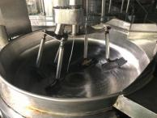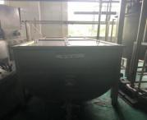
照片1 自翻式炒锅
照片2 储料罐

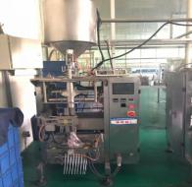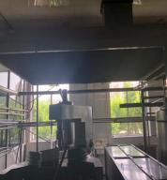
照片3 罐装机 照片4 生产车间集气罩
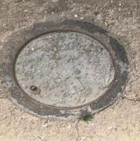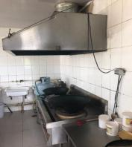
照片5 化粪池 照片6 食堂油烟净化装置
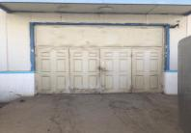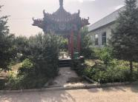
照片7 材料储存间 照片8 厂区绿化情况
项目地理位置图
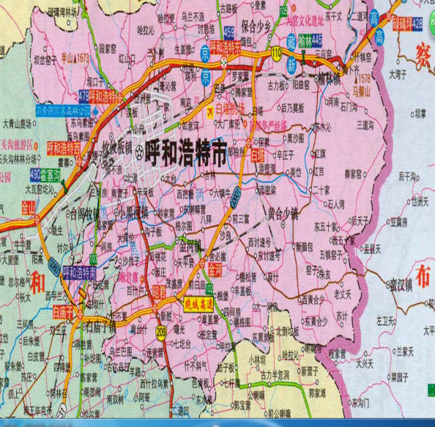
项目所在地
北
北

附图1 项目地理位置图

项目外环境关系图
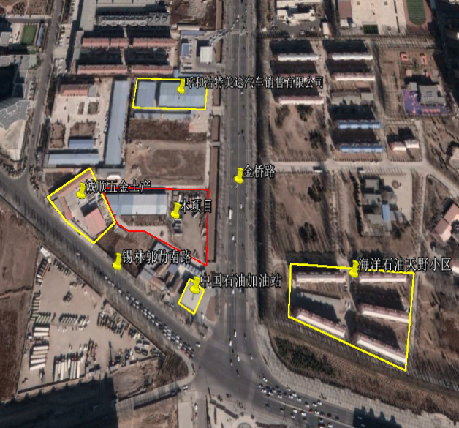
北

附图2 项目外环境关系图

厂区平面布置图
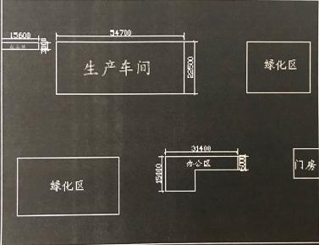
北
附图3 厂区平面布置图

建设项目环境影响登记表批复
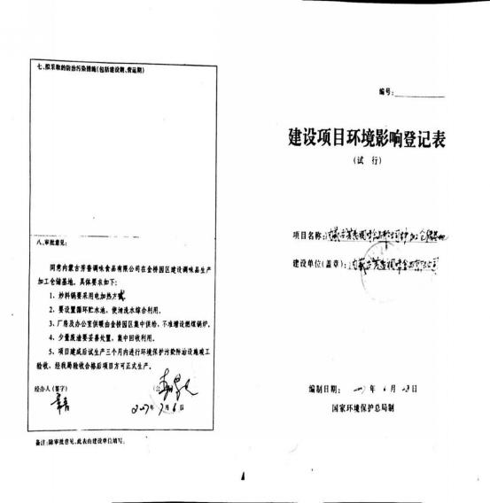

附件1 建设项目环境影响登记表批复

续建设项目环境影响登记表批复

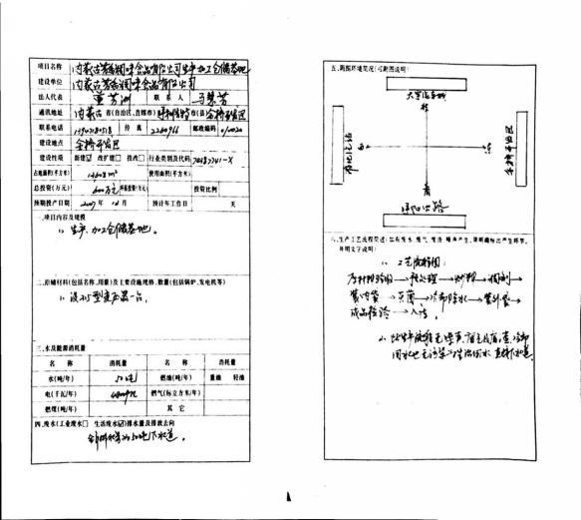

附件1 建设项目环境影响登记表批复

企业营业执照
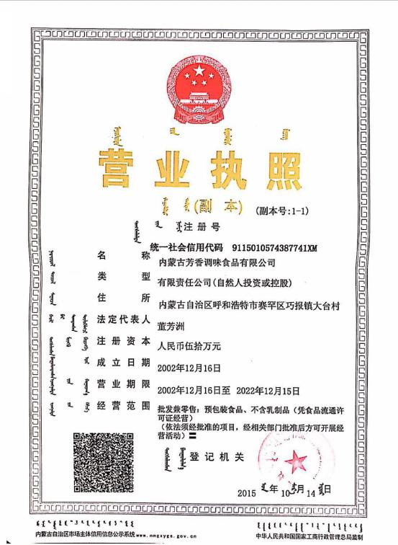

附件2 企业营业执照

